臺灣高雄戒治所 愛滋病防治活動照片
活動名稱：場舍愛滋衛教宣導
日 期：99年05月26日10：40～11：30
地 點：五工
對 象：戒治人52名
愛滋衛教照片
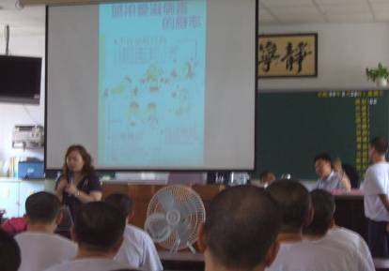
愛滋衛教照片
